Première enseignement spécifique Devoir surveillé numéro 5 06/02/26
(Sujet A) Attention, pas de calculatrice !
Exercice I (4 points)
On prélève un lot de pièces sur deux lignes de fabrication défaillantes, et on examine si elles sont conformes ou pas aux exigences de qualités. On obtient les résultats suivants :
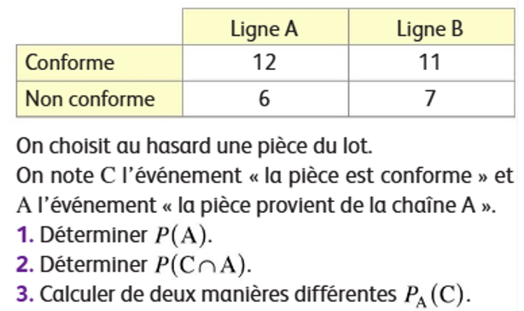
Vous donnerez les résultats sous forme de fractions irréductibles.

4. Interpréter en français le résultat de la question 2) dans le cadre de cet exercice.
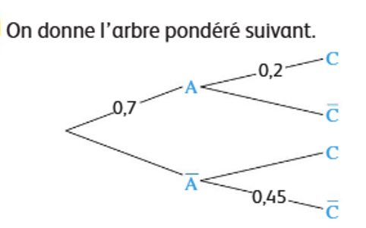
Exercice II (3 points)
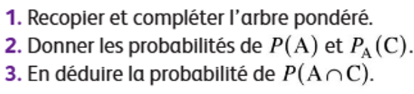

Exercice III (environ 11 points)
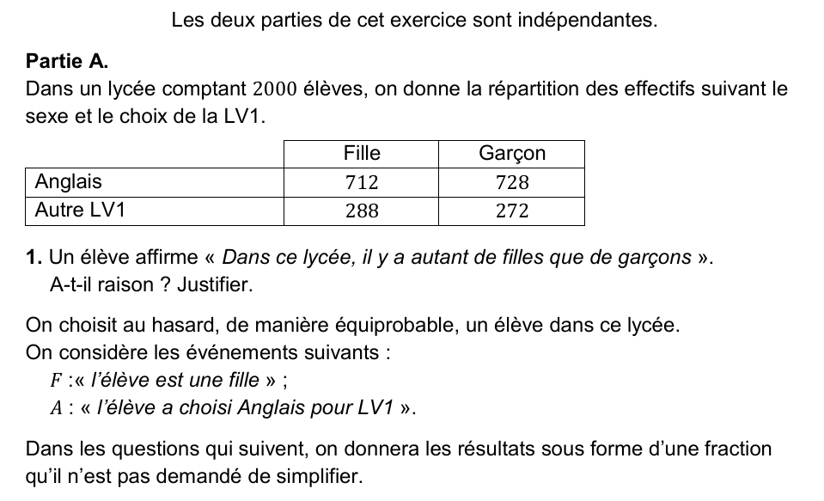
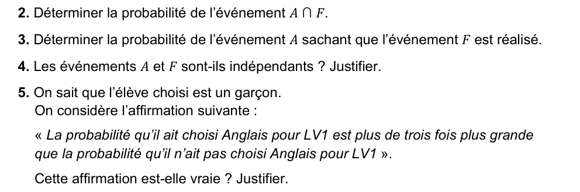
Partie B
On a une pièce de monnaie truquée. La probabilité d’obtenir pile lors d’un lancer est égale à $\frac{2}{3}$.
- Déterminer la probabilité d’obtenir face.

- On lance deux fois d’affilée cette pièce, et on note après chaque lancer le résultat obtenu.
Faire un arbre de probabilités correspondant à cette situation.
- Quelle est la probabilité de ne jamais obtenir pile à ce jeu ?
Exercice IV (2 points)
Voici un QCM. Pour chacune des questions, aucune justification n’est demandée. Il y a une seule bonne réponse par question.
Pour chaque question, reporter sur votre copie son numéro, et recopier la bonne réponse.
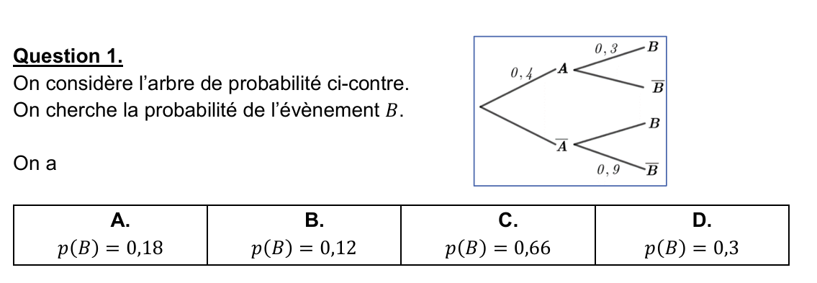
Question 2
$$p_{\overline{B}}\left(A\right)est égale à :$$
A.  $$\frac{p(A)}{p(\overline{B})}$$ | B.  $$\frac{p(A∩\overline{B})}{1-p(B)}$$ | C.  $$p(A∩\overline{B})×p(\overline{B})$$ | D.  1+$p_{B}\left(A\right)$

Première enseignement spécifique Devoir surveillé numéro 5 06/02/26
(Sujet B) Attention, pas de calculatrice !
Exercice I (4 points)
On prélève un lot de pièces sur deux lignes de fabrication défaillantes, et on examine si elles sont conformes ou pas aux exigences de qualités. On obtient les résultats suivants :
Vous donnerez les résultats sous forme de fractions irréductibles.

4. Interpréter en français le résultat de la question 2) dans le cadre de cet exercice.
Exercice II (3 points)

Exercice III (environ 11 points)
Partie B
On a une pièce de monnaie truquée. La probabilité d’obtenir pile lors d’un lancer est égale à $\frac{3}{4}$.
a) Déterminer la probabilité d’obtenir face.
b) On lance deux fois d’affilée cette pièce, et on note après chaque lancer le résultat obtenu.
Faire un arbre de probabilités correspondant à cette situation.
c) Quelle est la probabilité de ne jamais obtenir pile à ce jeu ?
Exercice IV (2 points)
Voici un QCM. Pour chacune des questions, aucune justification n’est demandée. Il y a une seule bonne réponse par question.
Pour chaque question, reporter sur votre copie son numéro, et recopier la bonne réponse.
Question 2
$$p_{A}\left(\overline{B}\right)est égale à :$$
A.  $$\frac{p(\overline{B})}{p(A)}$$ | B.  $$\frac{p(A∩\overline{B})}{1-p(\overline{A})}$$ | C.  $$p(A∩\overline{B})×p(A)$$ | D.  $$1-p_{B}\left(A\right)$$

